Khai thác báo cáo Mr.BoKeo

Báo cáo nhập xuất tồn kinh doanh
Đường dẫn: Logistics / Inventory View / By Transcation Types
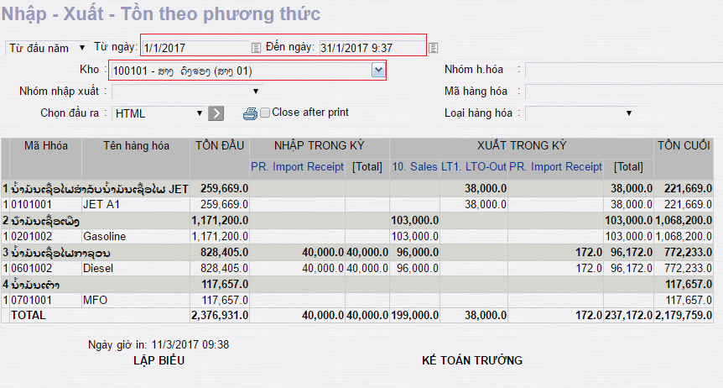

Báo cáo nhập xuất tồn kế toán
Đướng dẫn: Accounting / Report I / Inventory accounts balance
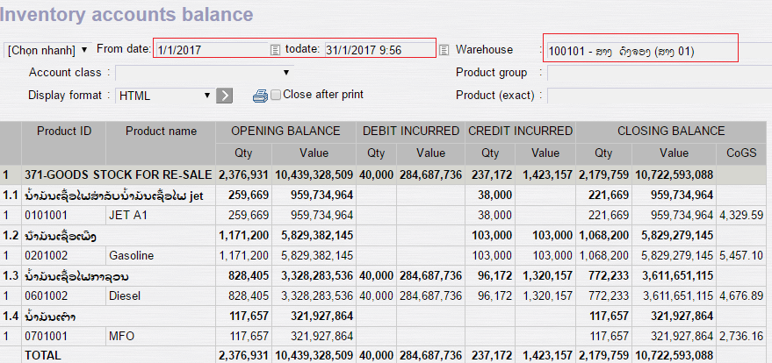

Bảng kê chi tiết nhập
Đường dẫn: Logistics / Inventory View / Stock transaction entries
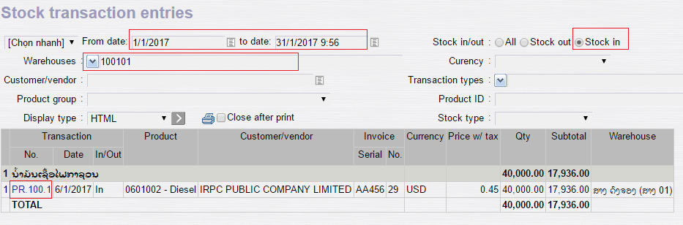

Bảng kê thuế GTGT đầu vào
Đường dẫn: Accounting / Reports I / Listing of deductible VAT
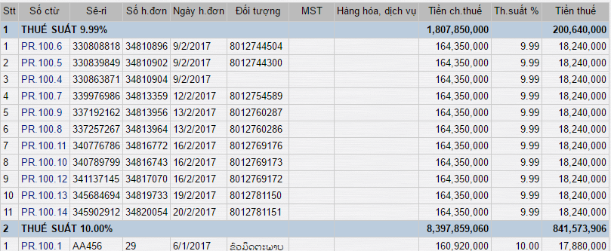

Bảng kê chi tiết xuất
Đường dẫn: Logistics / Inventory View / Stock transaction entries
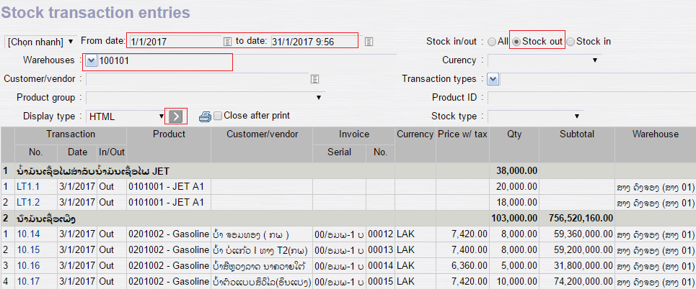

Bảng kê thuế GTGT đầu ra
Đường dẫn: Accounting / Reports I / Listing of collected VAT
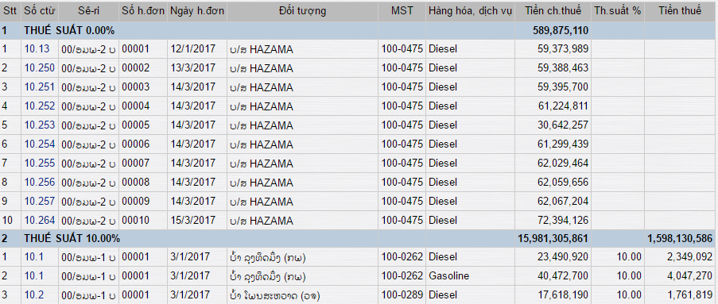

Báo cáo xuất bán chưa lấy hóa đơn
Đường dẫn: Reports / Invoicing balance for deferred VAT sales
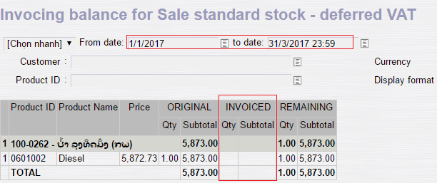
Details View
